**Kellertexte**

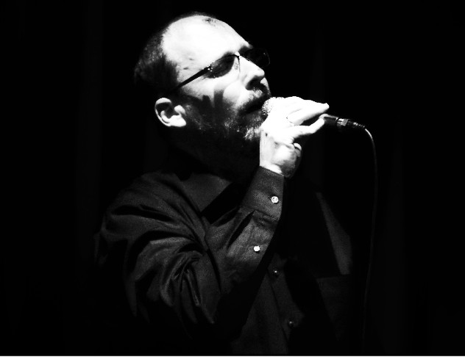

KURT „Time“ im Kulturkeller Ternitz 2016

**On a wonderful Day like today**

**Do nothing till you hear from me:**

Was würdest du sagen, wenn dein Partner sagt: „Jo, i bin scho mit wem aundan gsegn woan, eventuell hot a a Busserl mei Hirn vernebelt, kunnt sei dass` in audare Oam a spaunnand ist, owa bitte moch nix, bis`t vo mia heast?“ In diesem Lied hören wir die Antwort nicht, aber die Ansage alleine is scho frech – oder?

**Is You Is:**

Zweifel is a Hund. Kann man, soll man vertrauen? Wem? Viele meinen, Zweifel ist wie eine Naturkatatrophe: Nicht zu ändern. Andere meinen: Zweifel ist eine Entscheidung. Bleib ich dabei, oder räum ich ihn aus? Ich nehm bitte Zweiteres.

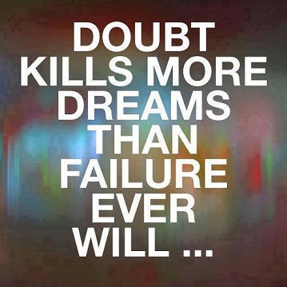

**One note Samba**

**Joy Spring:**

Schnell, sprudelnd, leicht chaotisch aber doch mit Ziel. So ist die Quelle der Freude in uns. Bei Abhängigkeit von Mensch oder Stoff blockiert sie ist.

**Georgia**

**Now :**

Regeln gelten immer nur für die anderen. Stammtischpolitiker haben oft kein Problem mit Steuerhinterziehung (also auch schwarzarbeiten/lassen), „was du nicht willst das man Dir tut, das füg auch keinem Andern zu“ – gilt nur wenn ich das Opfer bin. Moralisieren? Nur insoweit: Ich halte es für dumm, wie ich den Fehler zuerst bei wem anderen suche. Der Irrweg ist meistens lang.

In diesem Stück geht`s um das Ende einer Beziehung. Nach Jahren intensiver Auseinandersetzung mit sich selbst, ihrer Beraterin und ihren Freundinnen trennt sich die Frau von heute auf morgen.

**1ere Gymnopedie:** DU BIST SICHERE ZUFLUCHT MEIN HERR

**Blackbird**

**You´re precious:**

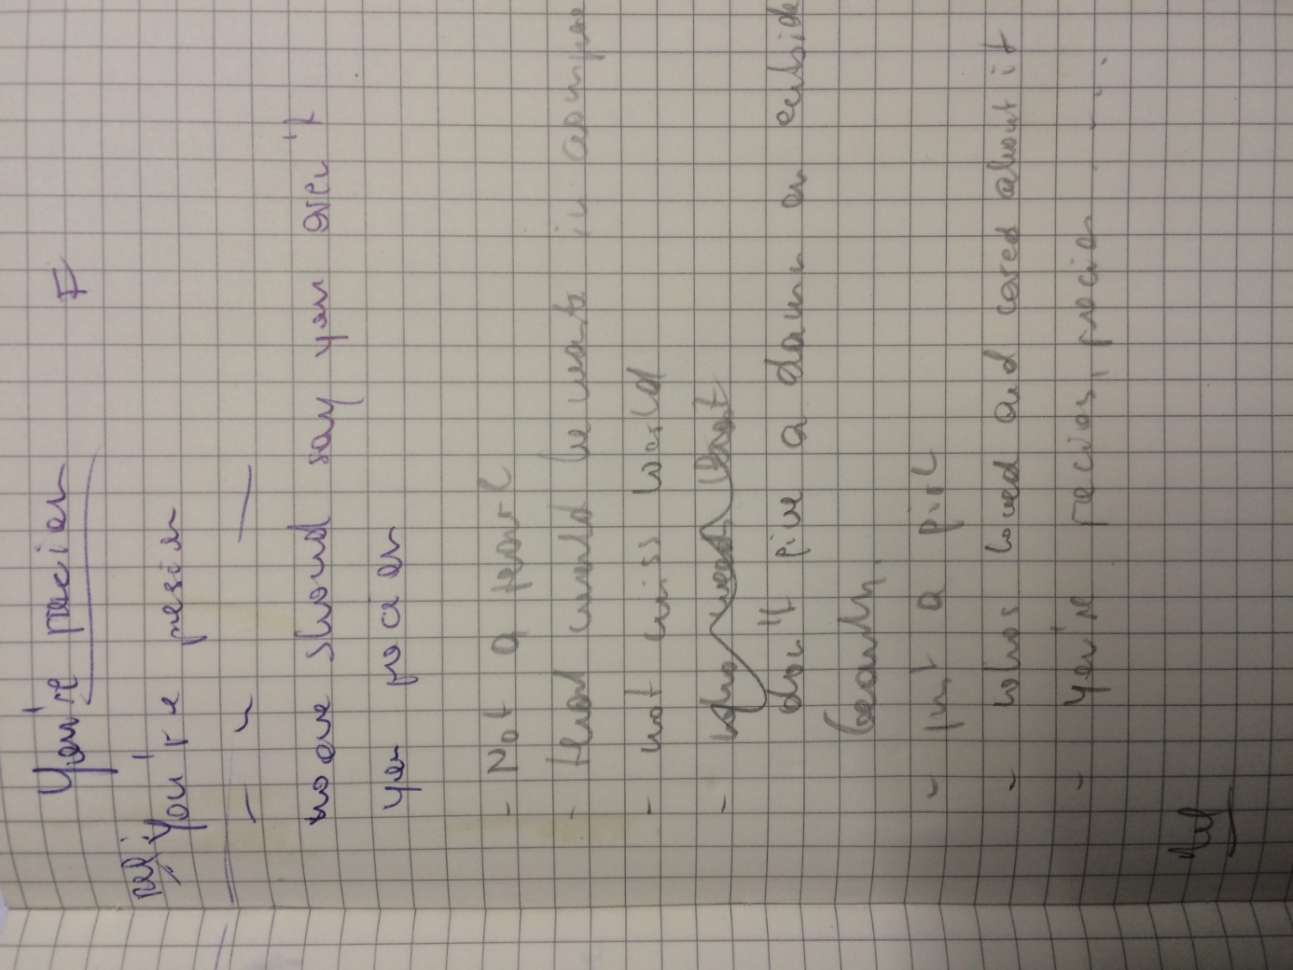

So schauen die ersten Skizzen zu Liedern aus. Meist kommt zuerst der Text. Bei dem Song hier geht’s darum, jemandem zu sagen dass sie wertvoll ist. Einfach so. Nicht weil viele Freunde, Geld, Aussehen oder sonst was da ist. Einfach so. Du bist wertvoll, du bis am Leben, du bist die Einzige, die genau Du ist. Du bist wertvoll: und lass Dir von niemandem etwas anderes einreden. (Uraufführung)

**Why should the devil have all the good music?:**

Ja wieso wirklich? Andererseits können wir froh sein, dass in unseren Breiten die Christen über so Dinge wie Musik in den Gottesdiensten streiten, statt uns umzubringen. Das Zeichen gottgewollter Religion? Sich selbst nicht so wichtig nehmen.

**Nutbush City limits**

**Unchain my heart**

**Hurtin Kind of Guy:**

|  |  |  |
| --- | --- | --- |
| https://pbs.twimg.com/profile_images/462719514929799169/K2qpapSv_normal.jpeg | **Hanno Settele (**[**@HannoSettele**](https://twitter.com/hannosettele?refsrc=email&s=11)**)** | |
| [08.03.16, 08:06](https://twitter.com/hannosettele/status/707100118659506176?refsrc=email&s=11)  Was Männer am Weltfrauentag und allen 365 Tagen im Jahr nicht brauchen: Pauschalanschüttungen und Kollektivschuld-Argumentationen. | | |
| https://pbs.twimg.com/profile_images/683345013384712192/MLrSPwmF_normal.jpg | | **Sabine (**[**@Igby_tweets**](https://twitter.com/igby_tweets?refsrc=email&s=11)**)** | |
| [08.03.16, 08:25](https://twitter.com/igby_tweets/status/707104856453025792?refsrc=email&s=11)  [@HannoSettele](https://twitter.com/HannoSettele) und was man auch nicht braucht : die Befindlichkeiten der "armen Männer" am Weltfrauentag zu diskutieren ... | | | |
|  | | | |
|  | | | |

I bin a Kollateralschaden.

Im Kampf um Gleichberechtigung sagen Frauen von mir, dass ich Ihnen Rechte vorenthalte.

Moch i des?

Wuascht - a jeder Kampf fordert Opfer. Und des Wiaschtl vo Mau sui ned rean. Memme. Sofü pauschal muss sein.

**St.Louis Blues**

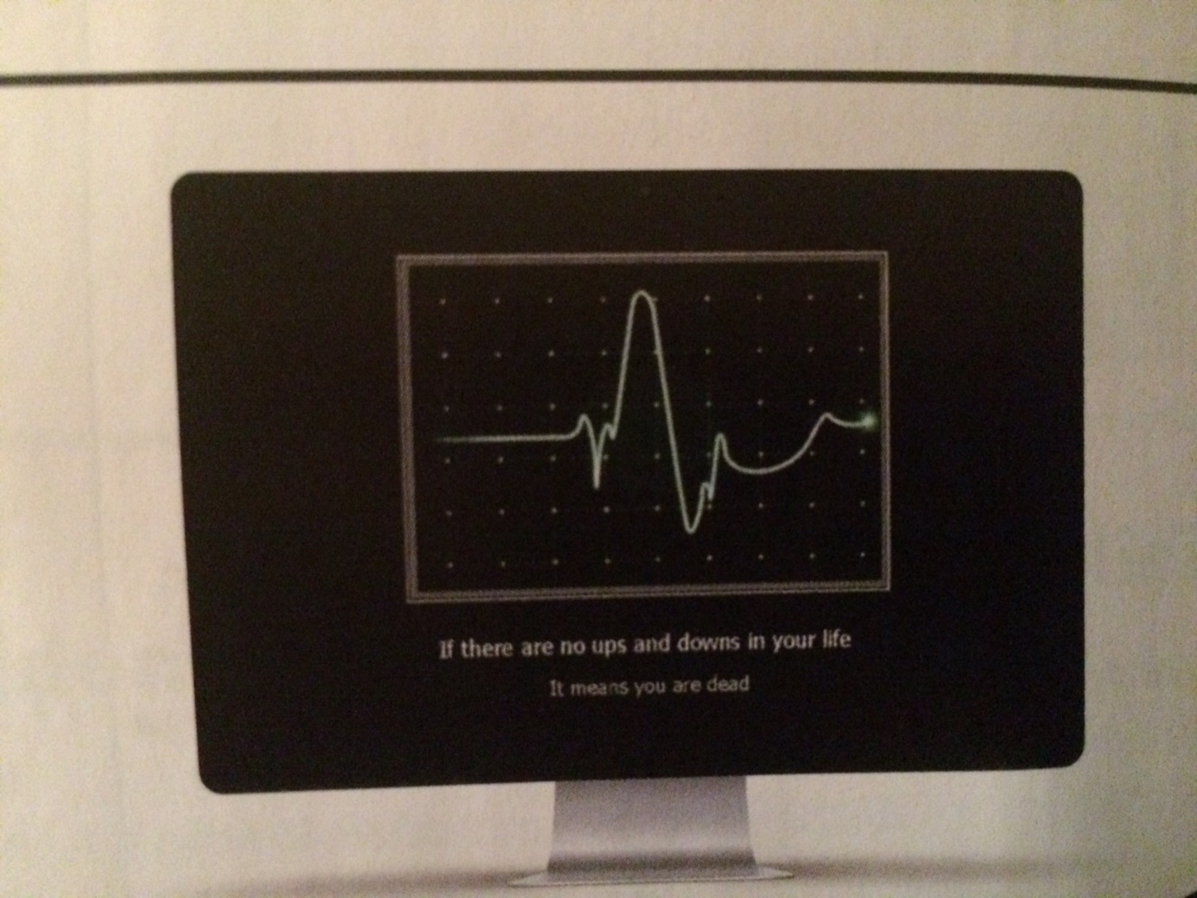

**Don´t get around much any more:**

Bei diesem Lied dachte ich, es braucht eine literarische Translation ins regionale Idiom. Bittesehr:

1)Hob in Beu heit ned gschofft

De Bana san ohne Kroft

Ohne di hoit i`s ned aus

I kumm hoit nimma füumadum

2)Denk i gib ma de Bar

Kumm zum eigaung alla

Se hettn mi nua noch Dia gfrogt

I kumm hoit nimma füumadum

Ref)Madl i merk

D`Söö is ruhiger wuan

und überhaupt (iss besser)

loss i de wundn zua

3)Zwa, Drei wuitn scho wos

Hätt an Riss ghobt oba zwos?

Fuachtboa aunders ohne Di

I kumm hoit nimma füumadum

**Short people**

Die wichtigste Zeile in diesem Lied: „Short people are just the same as you and me. A Fool Such as I“ Wenn ich mich schon über die Kleinkarierten, garstigen, ekelhaften, Vorstadtweiber und Alltagsgeschichtendarsteller, Stammtischpolitiker und Besserwisser, Banker, Dummköpfe und sonst alle anderen aufrege- - - dann ist die Erkenntnis heilsam, selber zu irren, selber Fehler zu machen. Nicht nur die anderen. Wer das nicht mehr sehen kann: Welcome to Hell.

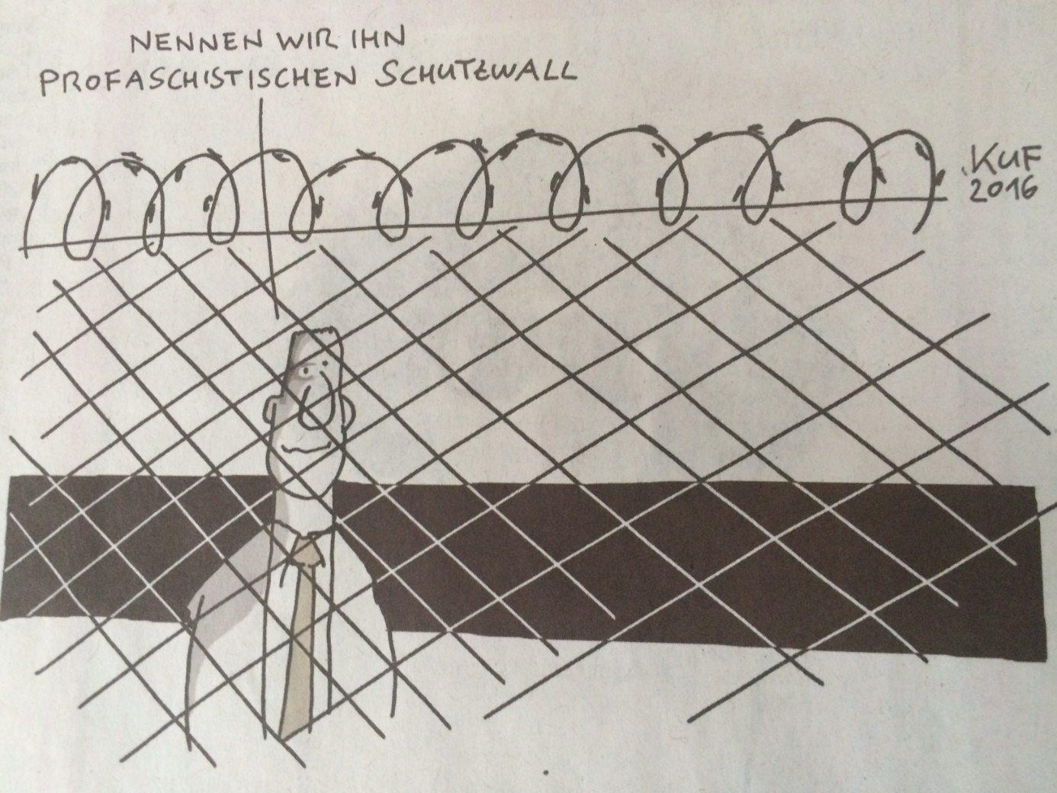

Wir haben Geschwindigkeit entwickelt, aber wir haben uns selbst eingesperrt. Die Maschinerie, die Überfluss schafft, hat uns bedürftig zurückgelassen. Unser Wissen hat uns zynisch gemacht, unsere Klugheit hart und unfreundlich. Wir denken zu viel und fühlen zu wenig. Mehr als die Maschinerie brauchen wir die Menschlichkeit; mehr als Klugheit bauchen wir Freundlichkeit und Sanftmut. Ohne diese Eigenschaften wird das Leben gewalttätig und alles wird verloren sein.

Ein jüdischer Barbier (Charlie Chaplin im Film „Der Große Diktator“)

Man kann eine Organisation nach der Anzahl der Lügen bewerten, die man leben muss, um Teil davon zu sein.

Parker Palmer

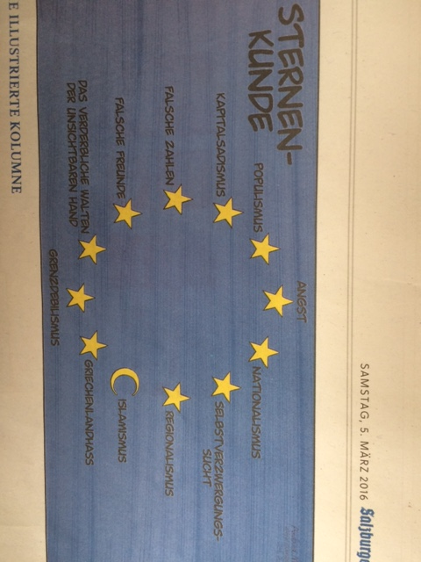

**Wave**

**Time:**

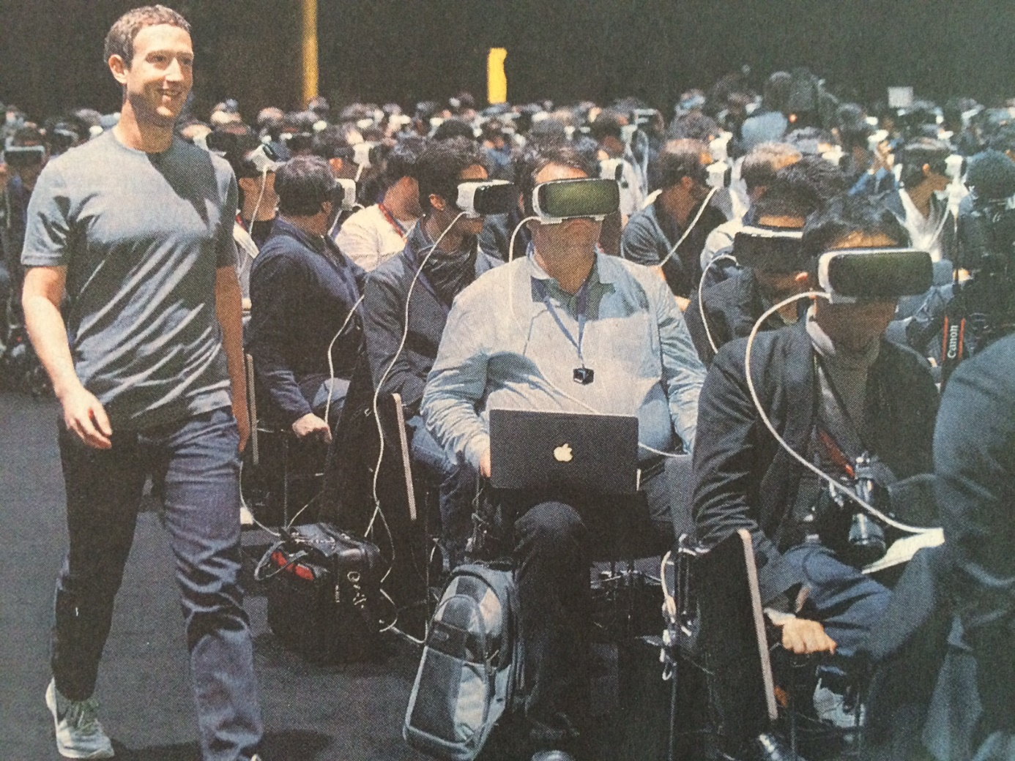

Die Zeit arbeitet für Dich – je mehr Leute mehr virtuell leben, desto mehr Leben* für immer mehr Wenige.

*(in Ermangelung des Wissens was Leben ist: heute Synonym für Geld)

**Starman**

**A Hard Days Night**

**(Zugabe/n?)**

**Diverses und Nachträge**

NICHTBERATUNGSGESPRÄCHE

Ich bin draufgekommen, dass die besten Ideen kommen, wenn man mit anderen redet. Meistens bekommst du auf eine Frage die dir wichtig sind, keine Antworten, sondern die Rezepte und Ratschläge des Gesprächspartners präsentiert. Die aber sind für ihn, nicht für Dich. Was für Dich ist wollen wir suchen. Wenn dabei auch was für mich dabei ist – umso besser. Zahl was du kannst und was Dir das Gespräch wert ist. (Kontakt: Ende des Kellertextes)

Wenn wir unseren Blick auf die Dinge verändern, verändern wir auch die Dinge auf die wir blicken. Wayne Dyer

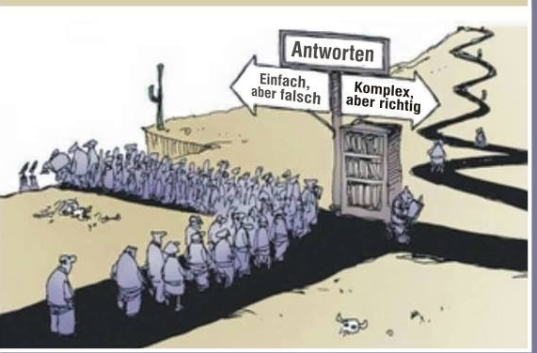

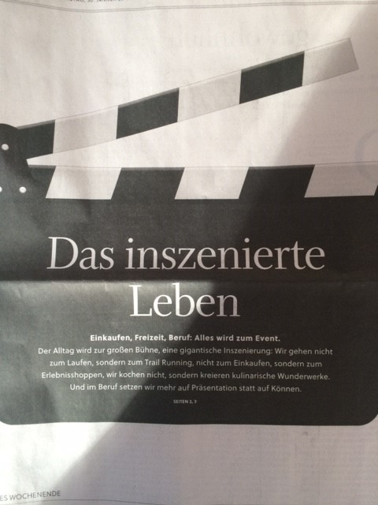Alles ist Event. Leben ist altmodisch.

Aus der Rubrik Sinnlos:

Man kann auch einen Ochsen auf eine Schale Suppe reduzieren (Christoph Czech)

- owa daun lebt a nimma (Kurt)

Ein Nachtrag zum Subtext vom 13.2.2016

# Die unglücklichen Männer der Shoppingcenter

## Instagram-Account "Miserable Men" will eine "globale Epidemie" abbilden

Viele starren auf ihr Smartphone. Manche sind in einen Sessel versunken und eingenickt. Andere halten eine Handtasche oder mehrere Einkaufssackerl. Der Instagram-Account "Miserable Men" bildet unglückliche Männer in Shoppingcentern ab. Mehr als 234.000 Abonnenten folgen dem Auftritt, dabei wurden noch keine 1270 Fotos gepostet. Shoppen ist eine globale Epidemie, heißt es in der Beschreibung des Accounts. Doch die Fotosammlung ist keine Konsumkritik, sondern eine Anklage an jene, die hier jemanden warten lassen. Man

Einen Einkaufsbummel machen, das gehört, so scheinen auch diese Fotos zu belegen, nicht zum männlichen Lieblingswortschatz. Männer bummeln offline nicht, sie gehen schnell mal etwas besorgen. Wenn sie sich doch mal überreden lassen, dann nehmen sie in Kauf, stundenlang zu warten, abgestellt zu werden oder vor Erschöpfung in unbequemen Sitzmöglichkeiten einzuschlafen. Diese armen, gequälten Männer! Und an die vielen wartenden Frauen denkt wieder einmal niemand. (sb, 13.3.2016)

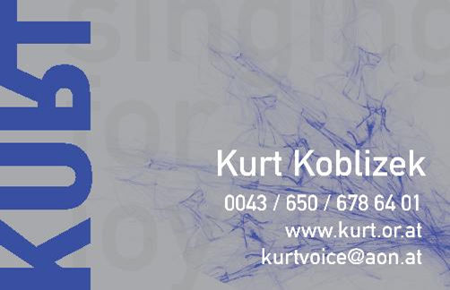

Be a Voice

not an Echo